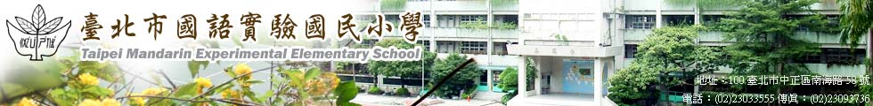
  *學校午餐營養園地*  基於愛護地球的心，本校午餐自本學期起提供「每月1次蔬食餐」更希望循序漸近獲得家長的同意提供「每週1次蔬食餐」的建議，呼籲所有人為地球環保盡一份心力，家長千萬別擔心學童因蔬食而營養不足的問題，我們會要求午餐承包商提供質量均衡的午餐，除天然蔬果外，仍提供含有豐富蛋白質及維生素B群等營養素的蛋、豆、奶類，並搭配五榖米飯、糙米飯、薏仁飯等給孩子們充足的營養，吃得健康無負擔。感謝家長長期以來對學校的支持，我們會更努力用心於提供學童安全、衛生且營養均衡又美味可口的午餐。  敬祝萬事如意 闔家平安  螢橋國小敬上 2010.3.23 | 家 長 意 見 回 條  班級： 年 班  姓名：  家長意見：  
99年05月 營養午餐菜單
日期 |  | 主食 | 主菜 | 副菜 | 青菜 | 湯 | 副食 | 熱量 | 打菜示範
5/3 | 一 | 小米飯 | 豉汁排骨 | 椒鹽花枝丸x2 | 青菜 | 珍菇山藥湯 |  |  | 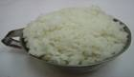  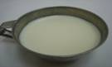  主食與湯  等於或高於飯碗一公分  裝八分滿(含湯料)
5/4環保餐 | 二 | 素炒麵、蒸的豆腐、素膳糊、筍香包、酸辣湯
5/6 | 四 | 糙米飯 | 韓式肉片 | 日式蒸蛋 | 青菜 | 芋頭西米露 |  |  | 韓式肉片
5/7 | 五 | 芝麻飯 | 三杯中捲 | 福州丸燴大白 | 青菜 | 蕃茄蛋花湯 |  |  | 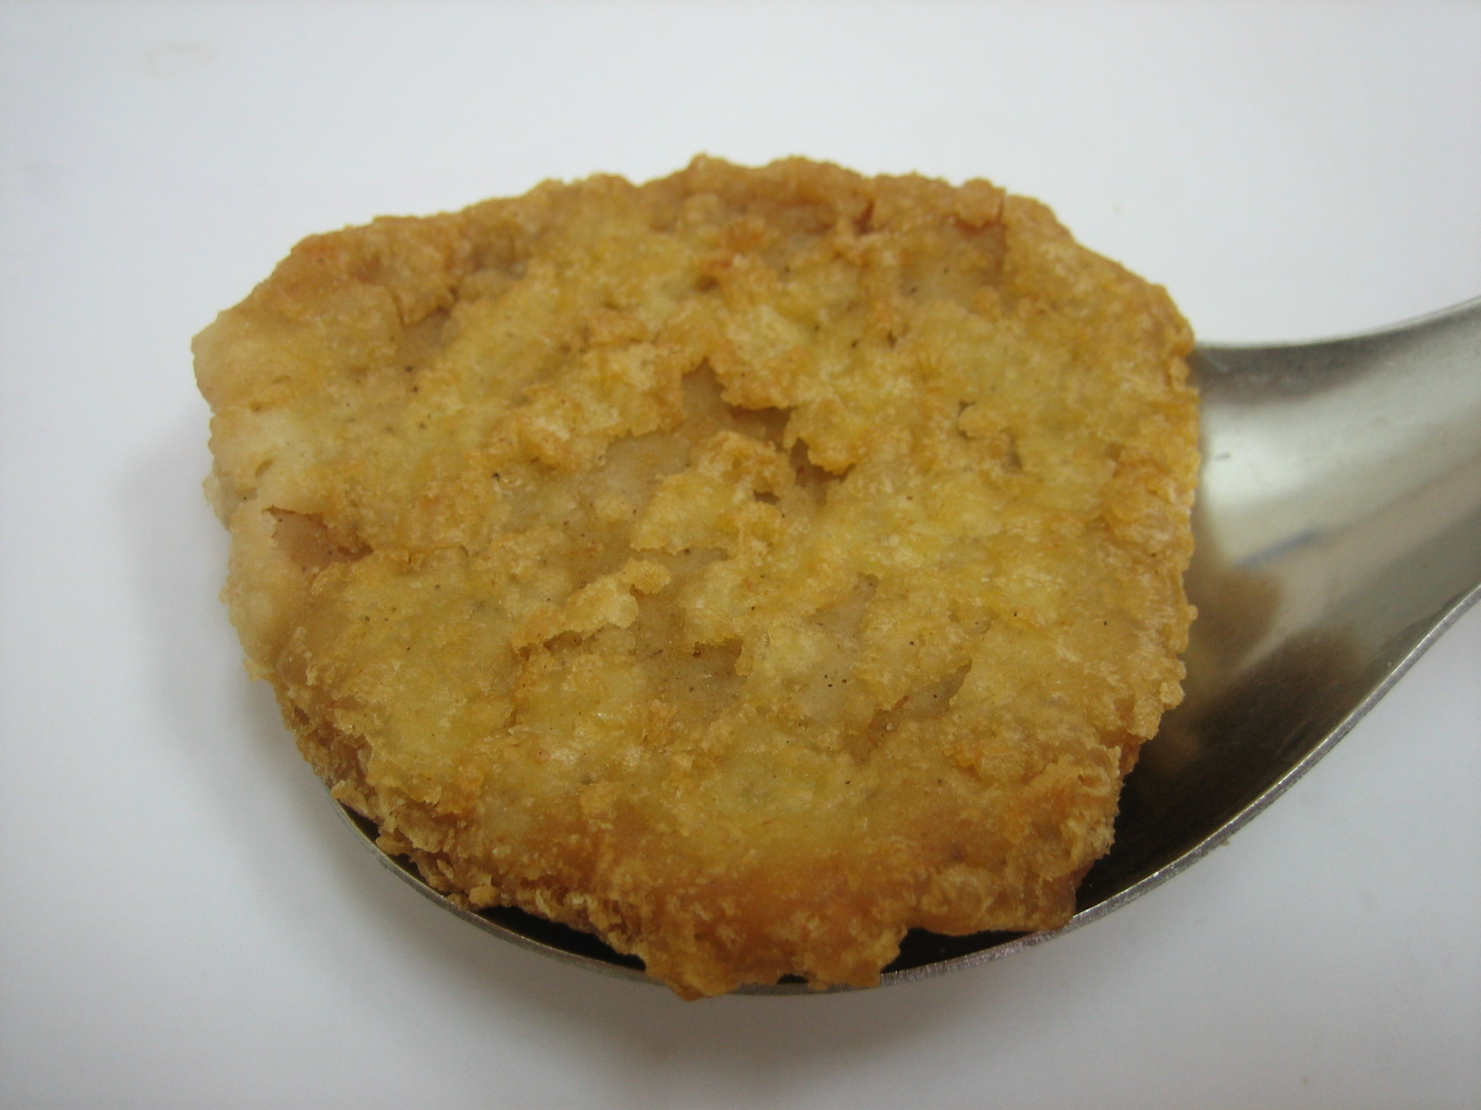  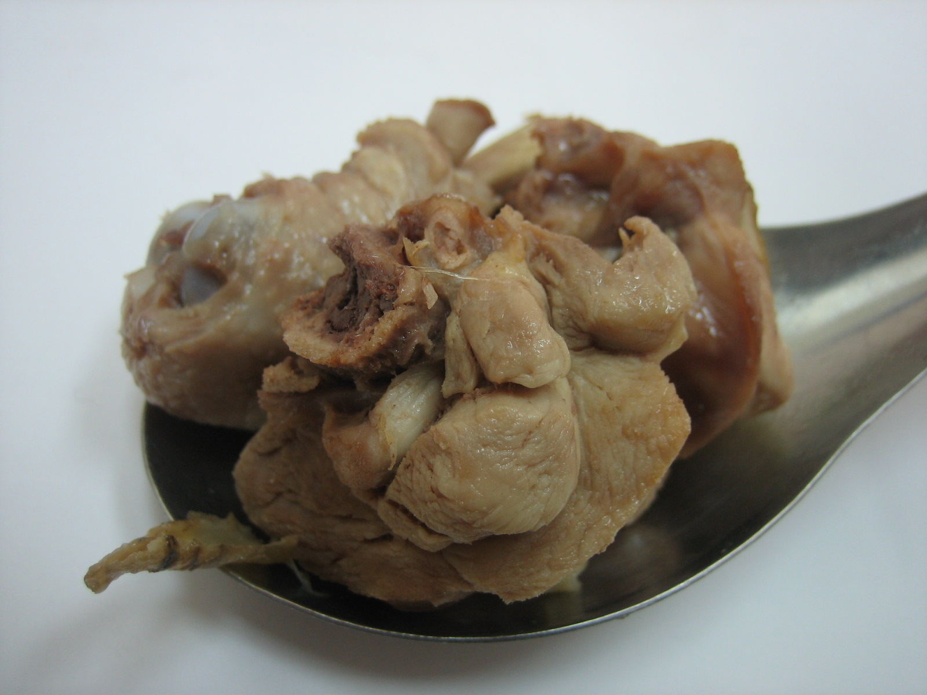  主菜  塊狀一塊或是大丁四塊  塊狀一塊或是大丁四塊
5/10 | 一 | 皮蛋玉米燕麥瘦肉粥、迷迭香雞腿、炒青菜、黑糖饅頭
5/11 | 二 | 白飯 | 海帶花生豬腳 | 五福臨門 | 青菜 | 八寶甜湯
5/13 | 四 | 紫米飯 | 彩椒雞 | 客家小炒 | 青菜 | 紫菜魚丸湯 |  |  | 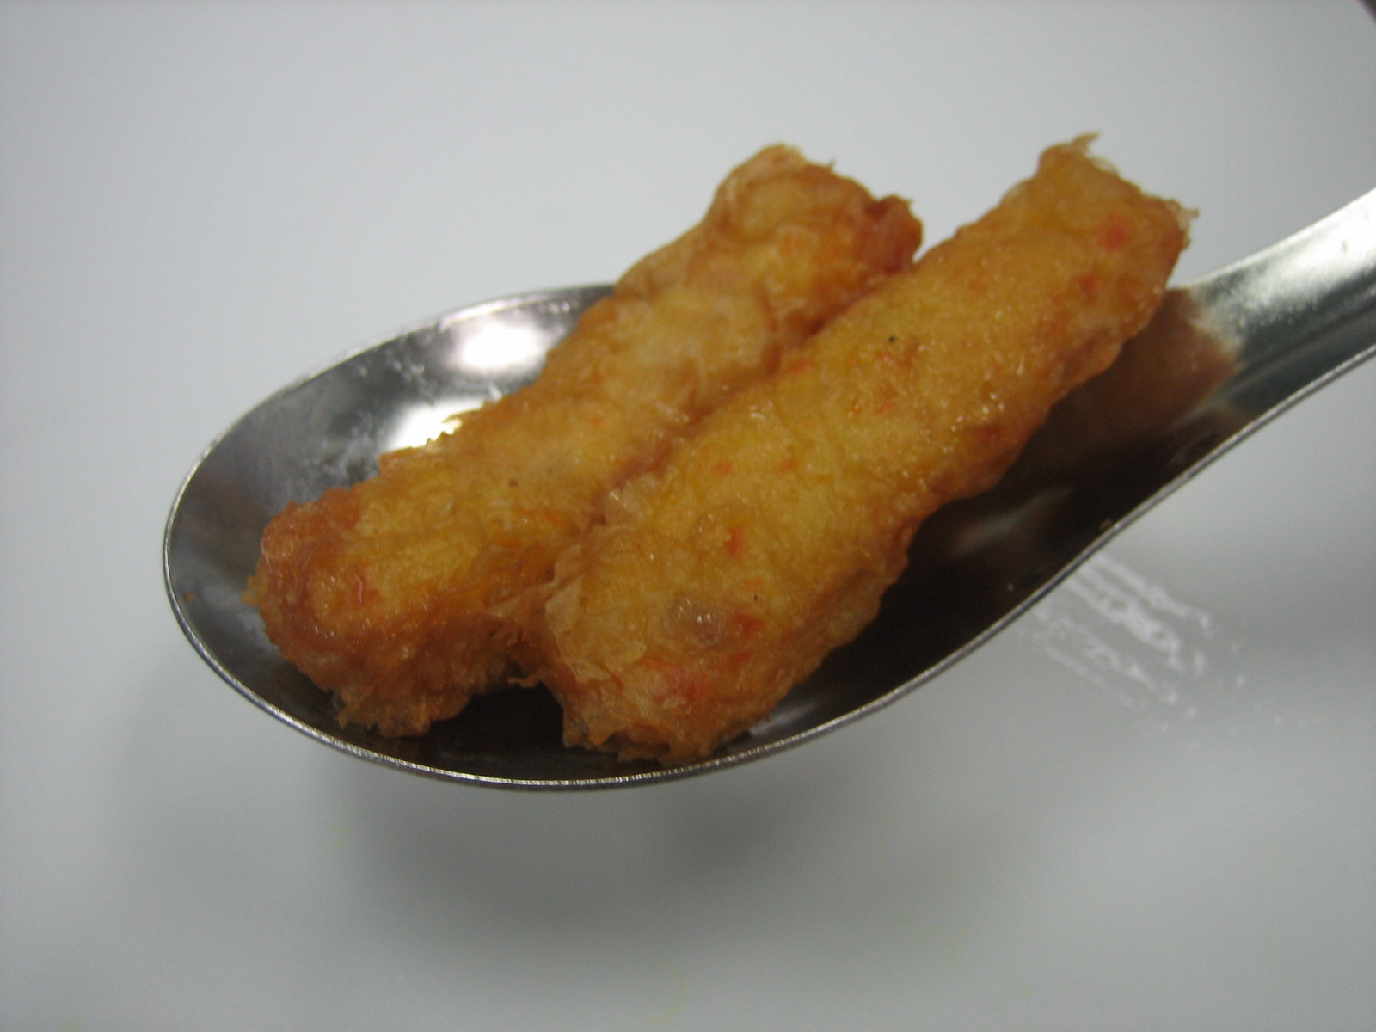  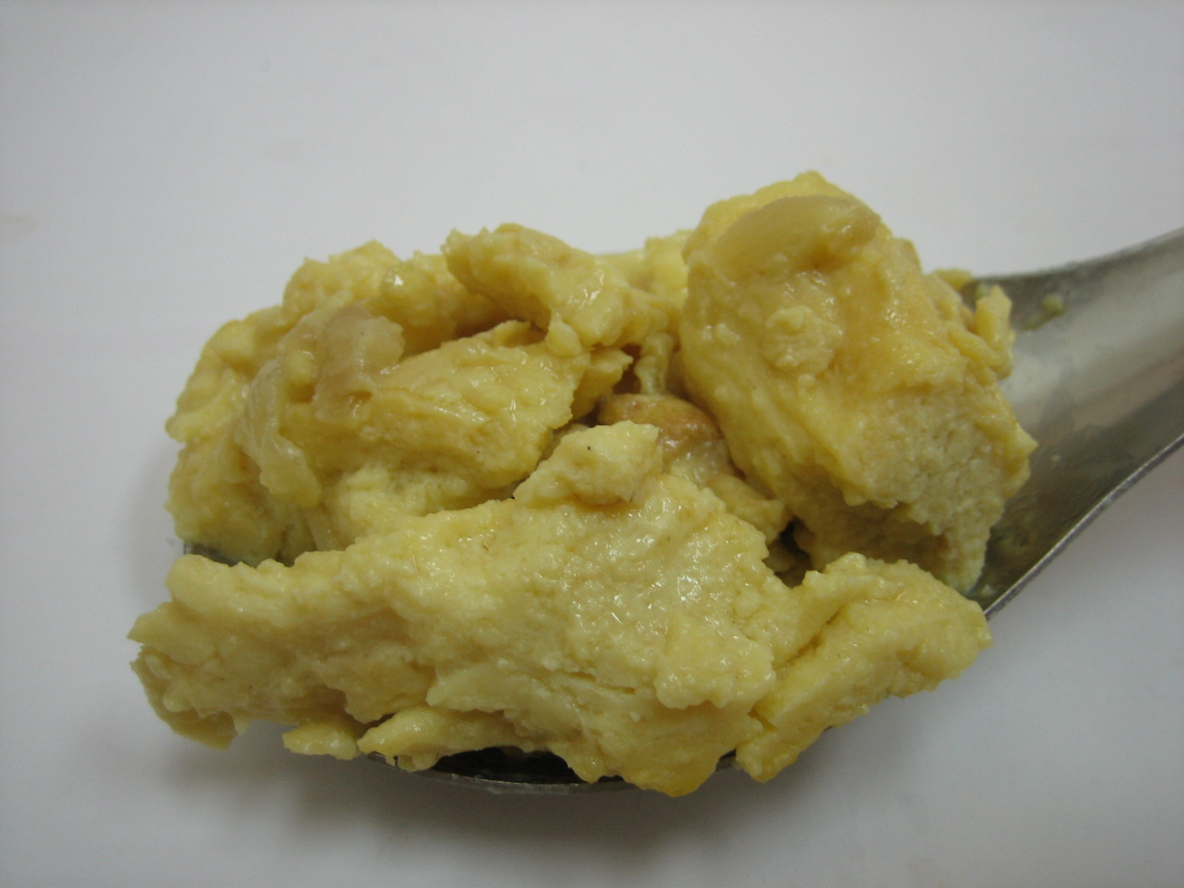  副菜  依指示數量或是一匙  依指示數量或是一匙
5/18 | 二 | 海苔飯 | 香酥魚 | 回鍋肉 | 青菜 | 鮮菇黃瓜湯
5/20 | 四 | 青醬蛤蜊通心麵、貴妃雞腿、黑胡椒黃豆芽、玉米濃湯 |  |  |  |  |  |  | 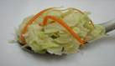  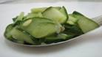  青菜  裝滿一匙或是更多  裝滿一匙或是更多
5/21 | 五 | 糙米飯 | 脆瓜蒸肉 | 韭菜炒甜不辣 | 青菜 | 紅豆芋圓湯 |  |  | 青菜  裝滿一匙或是更多  裝滿一匙或是更多
5/24 | 一 | 五縠飯 | 塩水雞 | 燴雙菇 | 青菜 | 酸菜豬血湯 |  |  | 青菜  裝滿一匙或是更多  裝滿一匙或是更多
5/25 | 二 | 嘉義雞肉飯 | 肉燥滷蛋 | 三絲燉大白 | 青菜 | 四神貢丸湯
5/27 | 四 | 味噌飯 | 香酥魚 | 西芹肉片 | 青菜 | 紫菜蛋花湯
5/28 | 五 | 宜蘭米粉羮、滷豬肉排、青菜、蔥花卷
5/31 | 一 | 地瓜飯 | 紅棗燉雞 | 菜脯蛋 | 青菜 | 綠豆麥片湯

備註：1. 青菜採CAS系統以契約耕種，本月青菜：青江菜、油菜、小白菜、莪白菜、高麗菜、大白菜、豆芽菜等季節青菜，水果：柳丁、棗子、香蕉、蘋果、小蕃茄、蓮霧、楊桃、橘子等當季水果，本月魚類：海鱺魚、白旗魚、銀絲魚、鯖魚。
2.台北市衛生局午餐建議量：主食4.5 份 蛋豆魚肉 2~2.5類 蔬菜類 1.5份 油脂類2~2.5 份 奶類1份/週 水果1份
中原食品： 營養師： 衛生組長：

